B11 倪敏优秀教师培育室成长营课题情况一览表
表2 市区级课题汇总表
序号 | 主持人1 | 主持人2 | 主持课题名称 | 级别 | 中期评估/立项时间 | 立项单位 | 结题时间
例 | 须为主持，参与不算 | 无则空着 |  | 市级/区级 | 202007 | 如：常州市教育科学规划领导小组办公室 | 未结题则是空着
1 | 倪敏 | 李羚 | 小学数学学科实践资源的建设与应用研究 | 区级
2 | 丁媛媛 | 巢一开 | 小学数学游戏化实践活动的实施研究 | 区级
3 | 张杨钰 | 戴莉 | 提升农村小学生数学表达能力的实践研究 | 区级

表3 区微型课题汇总表
序号 | 主持人1 | 主持人2 | 主持课题名称 | 获奖级别 | 获奖时间
例 | 须为主持，参与不算 | 无则空着 |  | 一/二/三 | 202007
1 | 乔茜 |  | 《项目化学习视角下小学低段数学实践活动的设计与实施研究》 | 二 | 202502
2 | 巢一开 |  | 小学数学课堂游戏化教学策略实践研究 | 一 | 202502
3
4
5
 |  |  | 以上表格行数不够自行添加

材料2 市区级课题佐证材料
序号 | 中期评估表封面 | 中期评估/立项证明 | 结题证书（证明）
请与表2序号一致 | 市区备案课题应先通过中期评估，请勿提交评审书封面 | 仅需提供审核盖章页 | 仅需提供结题证书或结题认定页，未结题则是空着
1
2
3

材料3 区微型课题佐证材料
序号 | 获奖证书
请与表3序号一致 | 仅需提供获奖证书
1 | 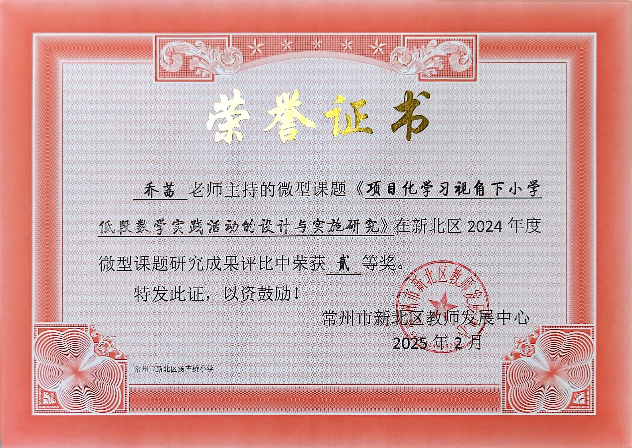
2 | 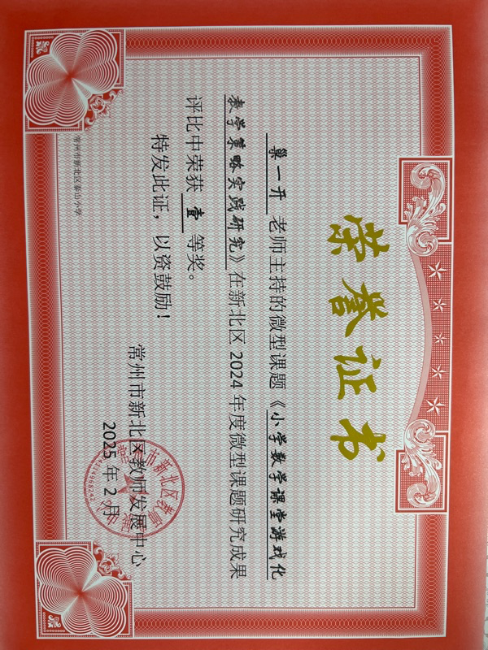
3
4
5

